EM YÊU TIẾNG VIỆT
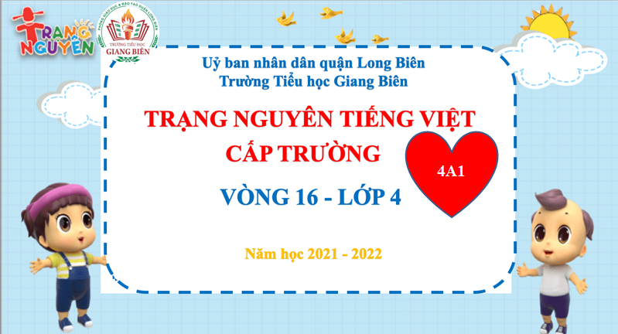
Giữ gìn sự trong sáng của Tiếng Việt là trách nhiệm và nghĩa vụ của mỗi người dân Việt Nam, trong đó có học sinh - những người thường xuyên sử dụng ngôn ngữ mẹ đẻ trong giao tiếp xã hội, trong học tập, nghiên cứu. Công cuộc giữ gìn sự trong sáng của Tiếng Việt đòi hỏi phải có sự nỗ lực trên các phương diện: tình cảm, nhận thức và hành động. Trước hết, mỗi học sinh cần có tình cảm yêu mến và có ý thức quý trọng Tiếng Việt. Mỗi người cần thấm nhuần và khắc sâu lời dặn của Hồ Chủ Tịch “ Tiếng nói là thứ của cải vô cùng lâu đời và vô cùng quý báu của dân tộc. Chúng ta phải giữ gìn nó, làm cho nó phổ biến ngày càng rộng khắp” . Việc giữ gìn sự trong sáng của Tiếng Việt cũng đòi hỏi mỗi người cần có những hiểu biết cần thiết về Tiếng Việt. Đó là hiểu biết về chuẩn mực và quy tắc Tiếng Việt ở các phương diện phát âm, chữ viết, dùng từ, đặt câu, tạo lập văn bản, tiến hành giao tiếp. Muốn có hiểu biết, người học cần tích lũy kinh nghiệm từ thực tế giao tiếp, qua sách báo, học tập ở trường. Có thể tìm hiểu và học tập Tiếng Việt ở mọi lúc mọi nơi. Sự trong sáng của Tiếng Việt không cho phép pha tạp, lai căng .Tuy nhiên cần tiếp nhận những yếu tố tích cực từ tiếng nước ngoài để làm giàu ngôn ngữ mình, đồng thời tránh cách nói thô tục, kệch cỡm để nói “ Lời hay, ý đẹp”.
Để phát huy “tình yêu” với môn Tiếng Việt và giữ gìn sự trong sáng củaTiếng Việt, sáng 18/12/2021, 27 em học sinh 4A1 tích cực tham gia cuộc thi: “Trạng Nguyên Tiếng Việt 2021- 2022” đây là sân chơi trí tuệ bổ ích và lí thú. Đề ra vừa sức và cũng không mang tính thách đố học sinh mà nó còn củng cố kiến thức của các em trong các giờ học. Cảm nhận sau giờ thi của học sinh trong lớp, các em rất vui và phấn khởi. Xin chúc mừng các em học sinh đã hoàn thành bài thi của mình. Các bạn bạn đã: “ Học mà chơi- Chơi mà học”
Đây là một số hình ảnh của các bạn học sinh lớp 4A1 tham gia cuộc thi
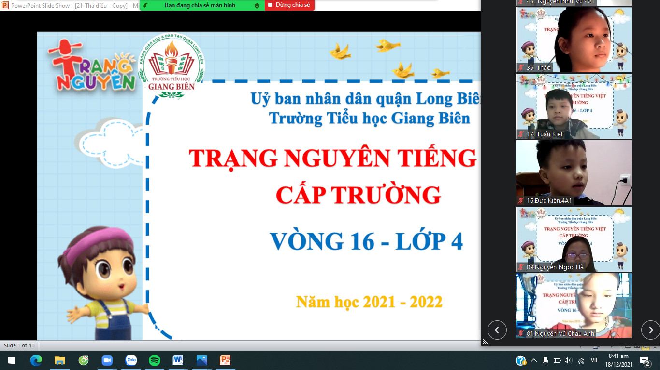
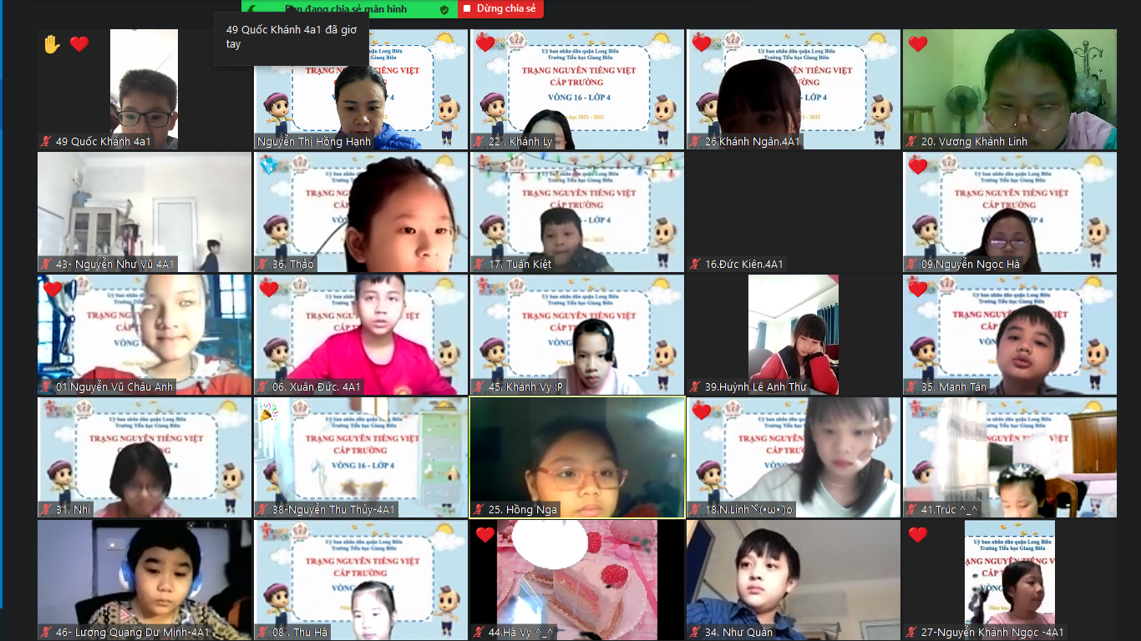
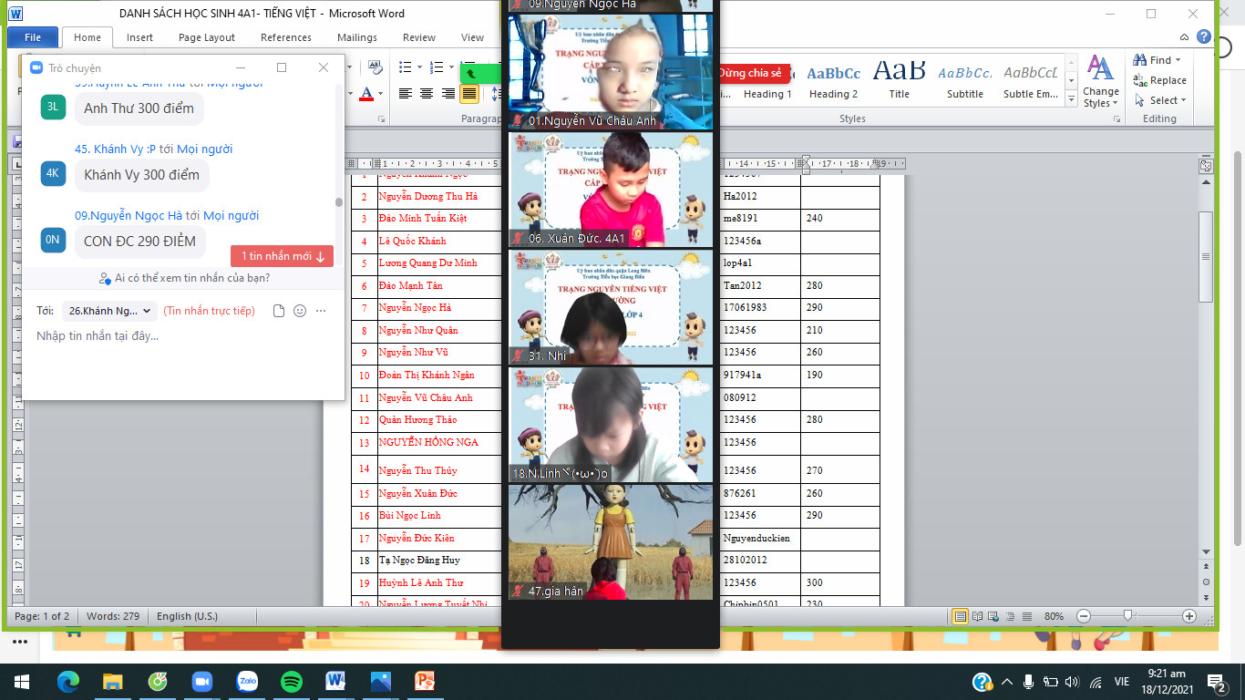

Người thực hiện
Cô giáo: Nguyễn Thị Hồng Hạnh

